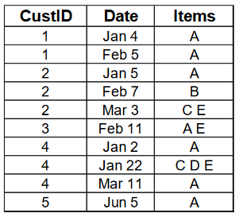

D_{S}
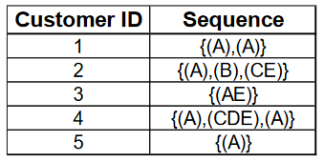
Min_sup≥ 0,25
sup(A) =5 (100%)
sup(B) = 1 (20%)
sup(C) = 2 (40%)
sup(D) = 1 (20%)
sup(E) = 3 (60%)
L₁={(A), (C), (E)}
L₂ = {(C,E)}
Mapowanie
Frequent Itemset | Mapped to
(A) | 1
(C) | 2
(E) | 3
(C E) | 4

D_{TS}
Sekwencja początkowa | Po transformacji | Po odwzorowaniu
<(A), (A)> | <((A)) ((A))> | <(1) (1)>
<(A) (B) (C E)> | <((A)) ((B)) ((C), (E), (C E))> | <(1) (2) (2 3 4)>
<(AE)> | <((A), (E), (AE))> | <(1 3)>
<(A), (C D E), (A)> | <((A), ((C), (E), (C E)) ((A))> | <(1) (2 3 4) (1)>
<(A)> | <((A))> | <(1)>

LS₁ = {<1>, <2>, <3>, <4>}
CS₂ ={<1 1>, <1 2>, … , <1 5>, <2 1>, <2 2>, … <5 4>, <5 5>}
LS₂ = {<1 1>, <1 2> <1 3>, <1 4>}
LS₃ = ∅

